微机原理实验报告

实验名称： 走马灯动态显示实验
小组编号： 第 2 组
小组组员： 邹琦珺 易子闳
完成日期： 2016.08.30

目录
1. 实验目的 3
2. 实验要求 3
3. 实验环境 3
4. 实验过程 3
4.1 实验设计 3
4.2 硬件设计 3
4.3 软件设计 3
5. 测试结果 3
6. 分析总结 4
附录一 实验源码 4

实验目的
学习数码管的使用，了解PIC16单片机的外设资源，熟悉汇编语言。

实验要求
1.任务要求（基本部分）：
用可重定位汇编语言实现，作出流程图；
实现数字译码和动态显示（每位数码管不同内容）；
请注意计算每一位数码管的显示间隔；
实现数码管显示的滚动效果（走马灯）；
2.任务要求（扩展部分）：
用数码管呈现实验三外中断部分的效果；
构建良好的显示模块，使显示部分易于；
提供更多的显示控制，如闪烁、小数点；
提供更多的译码组合，制作开机画；

硬件设计
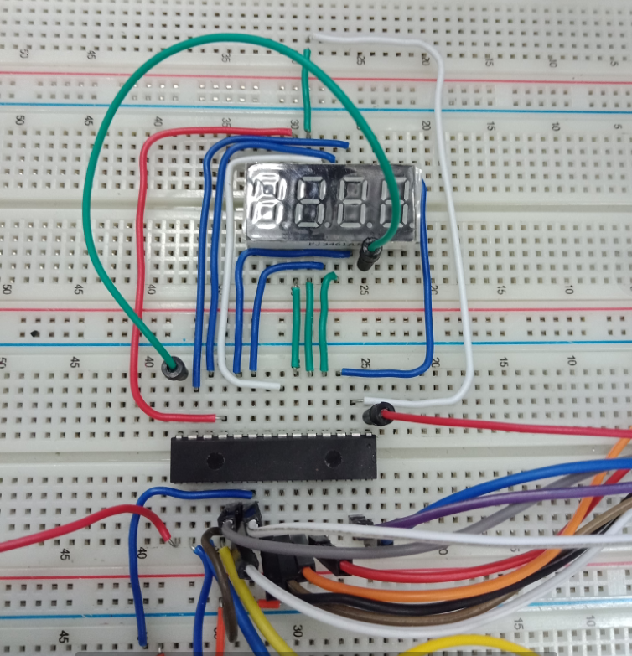

实验过程

4.1 实验设计
我们将数码管接入PA0--PA7，PC0--PC3引脚，然后根据数码管的原理图制作显示的table表，最后将每个数码管按顺序显示出来，然后通过延时来消除重影。同时在循环函数前面添加开机动画，显示完“LOVE SEED”后进入循环显示。

4.2 软件设计（流程图）
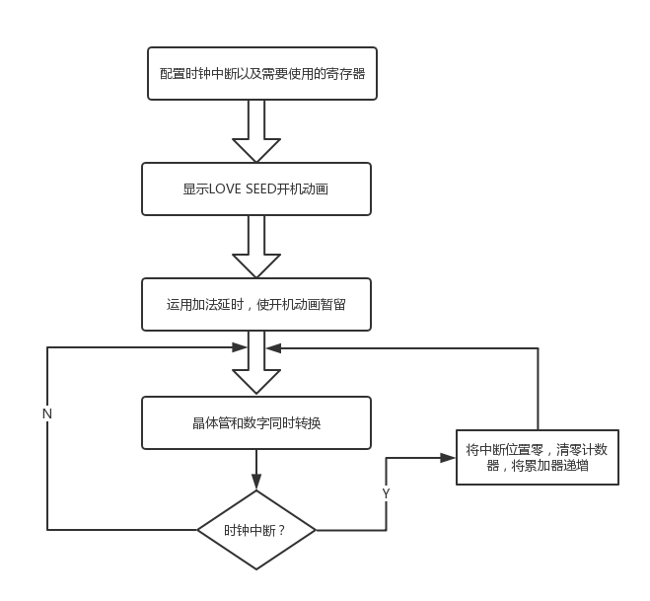

测试结果
此处记录并分析测试的结果，需记载详细的分析过程。首先应当给出测试结果的判定依据，与实验要求相互呼应；接着对测试的具体结果进行分析，判定是否达到了设计要求。

- 开机动画成功显示；
- 进入循环显示，从1到9，在循环回1；

分析总结
对测试的结果进行分析，总结实验过程当中遇到的问题和解决方案。

- 数字存在重影

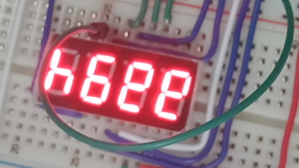
- 解决方法
添加延时，使晶体管状态转换和数字显示转换时间错位占比相对减少

- 最终效果

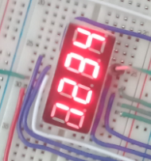

附录一 实验源码
#include "p16F1786.inc"

; CONFIG1
; __config 0xFFE7
__CONFIG _CONFIG1, _FOSC_ECH & _WDTE_OFF & _PWRTE_ON & _MCLRE_ON & _CP_OFF & _CPD_OFF & _BOREN_ON & _CLKOUTEN_OFF & _IESO_ON & _FCMEN_ON
; CONFIG2
; __config 0xFFFF
__CONFIG _CONFIG2, _WRT_OFF & _VCAPEN_OFF & _PLLEN_ON & _STVREN_ON & _BORV_LO & _LPBOR_OFF & _LVP_ON

CODE 0x0
CALL MAIN
MOVLW 00H
MOVWF 20H

MOVLW 00H
MOVWF 21H

MOVLW 00H
MOVWF 22H

LOOP
banksel PORTA; movlw offset ;load offset in w reg
CLRW
ADDWF 21H,0
ADDWF 22H,0
CALL TABLE
MOVWF PORTA

CLRW
ADDWF 21H,0
ADDLW 1
MOVWF 21H

BTFSC 21H,2
CLRF 21H

BANKSEL INTCON
BCF INTCON,0
MOVLW B'00001100'
MOVWF TMR0

CLRW
ADDWF 20H,0
CALL STABLE
MOVWF PORTC

CLRW
ADDWF 20H,0
ADDLW 1
MOVWF 20H

BTFSC 20H,3
CLRF 20H

GOTO LOOP

;ISR CODE 0X04
;CLRW
;ADDWF 22H,0
;ADDLW 1
;MOVWF 22H
;
;ANDLW B'00001001'
;CLRF 22H
;RETFIE

CHANGE
BANKSEL INTCON
BTFSS INTCON,2
; CALL CHANGE
GOTO CHANGE
RETURN

MAIN
BANKSEL PORTA

CLRF PORTA
; MOVLW B'11111111'
; MOVWF PORTA

BANKSEL LATA ;Data Latch
CLRF LATA

BANKSEL ANSELA
CLRF ANSELA

BANKSEL TRISA
MOVLW B'00000000'
MOVWF TRISA
BANKSEL PORTC
CLRF PORTC
; BANKSEL ANSELA
; CLRF ANSELA
MOVLW B'00000000'
MOVWF PORTC

BANKSEL TRISC
MOVLW B'00000000'
MOVWF TRISC
BANKSEL OPTION_REG
CLRF OPTION_REG
MOVLW B'00000111'
MOVWF OPTION_REG

BANKSEL TMR0
CLRF TMR0
MOVLW B'00001100'
MOVWF TMR0

BANKSEL OSCCON
MOVLW B'00110011'
MOVWF OSCCON
BANKSEL INTCON
CLRF INTCON

RETURN

TABLE:
addwf PCL,F
;retlw - ?????????W
retlw B'00111111'
retlw B'00000110'
retlw B'01011011'
retlw B'01000111'
retlw B'01100110'
retlw B'01101101'
retlw B'01111101'
retlw B'00000111'
retlw B'01111111'
retlw B'01100111'
retlw B'10000000'

STABLE:
MOVWF PCL
RETLW B'11111110';1
RETLW B'11111101';2
RETLW B'11111011';3
RETLW B'11110111';4
end

